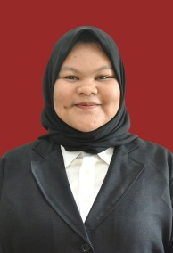
BIODATA MAHASISWA
- IDENTITAS DIRI
Nama : Tricya Hartanti Putri SK Sitorus
NPM : 181434106
Tempat/T.Lahir : Tanjung Balai, 24 Maret 2000
Jenis Kelamin : Perempuan
Agama : Islam
Status : Belum Menikah
Pekerjaan : Mahasiswa
Anak Ke : 3 Dari 3 Bersaudara
Alamat : Dusun Selamat 45, Sei Jawi-jawi, Kec. Panai hulu
No.Telp/Hp : 082370952368
Dosen Pembimbing : Umar Darwis, S.E, M.Pd
Judul Skripsi : Meningkatkan Aktivitas Belajar Siswa Melalui Model Problem Based Learning Pada Mata Pelajaran Matematika Kelas IV SD Negeri 17 Panai Hulu
Indeks Kumulatif : 3.39

II.PENDIDIKAN
SD : SD Negeri 17 Panai Hulu
SMP : SMP Negeri 3 Panai Hulu
SMA : SMA Negeri 1 Kualuh Hilir

III.ORANG TUA
Nama Ayah : Alm. Safi’i K. Sitorus
Pekerjaan : Wiraswasta
Nama Ibu : Nurgayah
Pekerjaan : Ibu Rumah Tangga
Alamat : Dusun Selamat 45, Sei Jawi-Jawi, Kec. Panai Hulu

Medan, 16 Oktober 2023
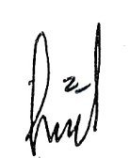

Tricya Hartanti Putri SK Sitorus

